Hồ sơ Thiết kế “Quản Lý Phòng Mạch”

Version 1.0

Sinh viên thực hiện:
3117410052-Nguyễn Hữu Đức
3117410068-Mạc Vĩ Hào
3117410073-Phạm Minh Hiển

Bảng ghi nhận thay đổi tài liệu

Ngày | Phiên bản | Mô tả | Tác giả
23/10/2019 | 0.1 | Thiết kế sơ đồ Class | Phạm Minh Hiển
24/10/2019 | 0.2 | Thiết kế sơ đồ Sequence | Nguyễn Hữu Đức
26/10/2019 | 0.3 |  | Mạc Vĩ Hào

Mục lục
1. Sơ đồ tuần tự (Sequence) (mức thiết kế) 3
2. Sơ đồ lớp (mức thiết kế) 18
2.1 Sơ đồ lớp (mức thiết kế) 18
2.2 Danh sách các lớp đối tượng và quan hệ 22
2.3 Mô tả chi tiết từng lớp đối tượng 23

Sơ đồ tuần tự (Sequence) (mức thiết kế)
  - Quản lý nhân viên
(Thuộc về use case Quản lý nhân viên)
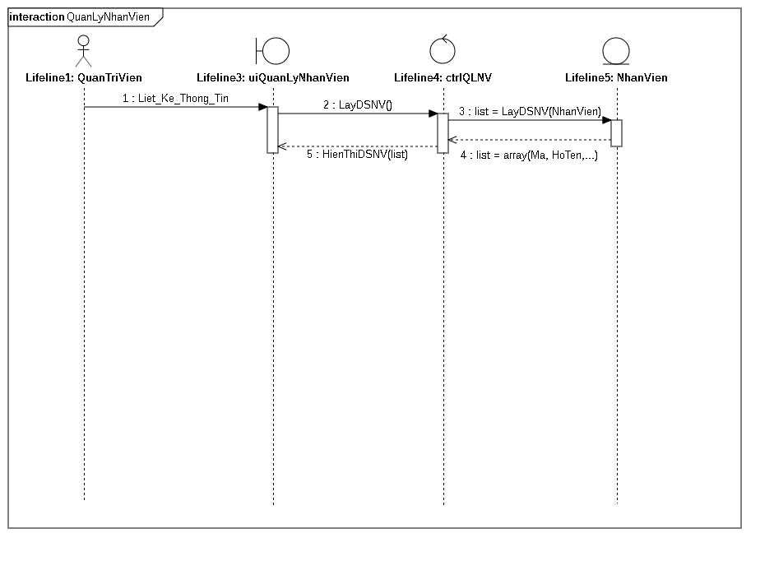
Danh Sách các Message
STT | Tên Message | Ý nghĩa/Ghi chú
1 | Liet_Ke_Thong_Tin | Quản trị viên coi thông tin của nhân viên
2 | LayDSNV() | Lấy toàn bộ danh sách nhân viên từ dưới cơ sở dữ liệu trong entity NhanVien
3 | List=LayDSNV(Nhanvien) | Lấy toàn bộ giá trị trả về của phương thức LayDSNV() truyền vào một List
4 | List=array(Ma,HoTen,…) | Mảng chứa thông tin chi tiết của từng nhân viên
5 | HienThiDSNV(List) | Truyền vào một list chứa thông tin nhân viên để hiển thị lên UI.

1.1.1. Thêm nhân viên
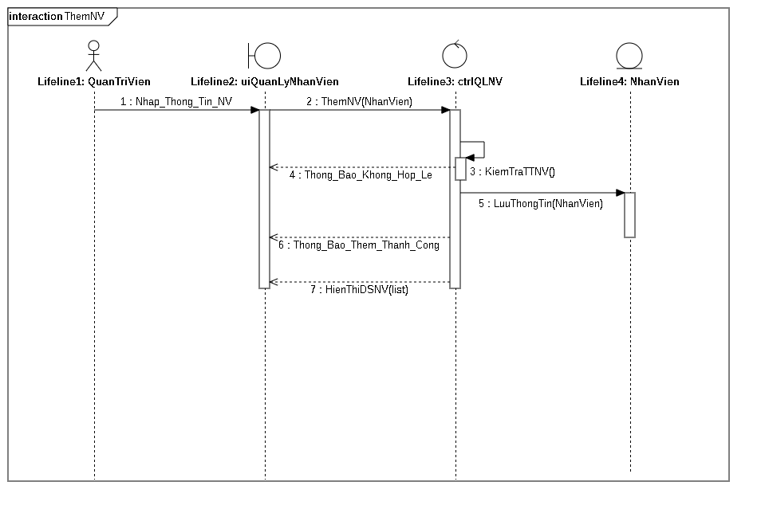
Danh Sách các Message
STT | Tên Message | Ý nghĩa/Ghi chú
1 | Nhap_Thong_Tin_Nhan_Vien | Quản trị viên nhập thông tin nhân viên trên form hiển thị thông qua UI.
2 | ThemNV(NhanVien) | Giá trị truyền vào của hàm là thông tin nhân viên lấy từ UI do quản trị viên nhập  và thông qua controller hàm sẽ thêm nhân viên vào cơ sở dữ liệu thao tác với entity NhanVien.
3 | KiemTraTTNV() | Kiểm tra thông tin nhân viên trước khi lưu vào cơ sở dữ liệu.
4 | Thong_bao_khong_hop_le | Thông báo được hiển thị lên UI nếu thông tin nhân viên không hợp lệ.
5 | LuuThongTin(NhanVien) | Lưu thông tin nhân viên vào cơ sở dữ liệu nếu dữ liệu hợp lệ.
6 | Thong_bao_Them_Thanh_Cong | Thông báo thêm thành công hiển thị lên UI.
7 | HienThiDSNV(List) | Hiển thị danh sách nhân viên lên UI.

1.1.2. Sửa nhân viên
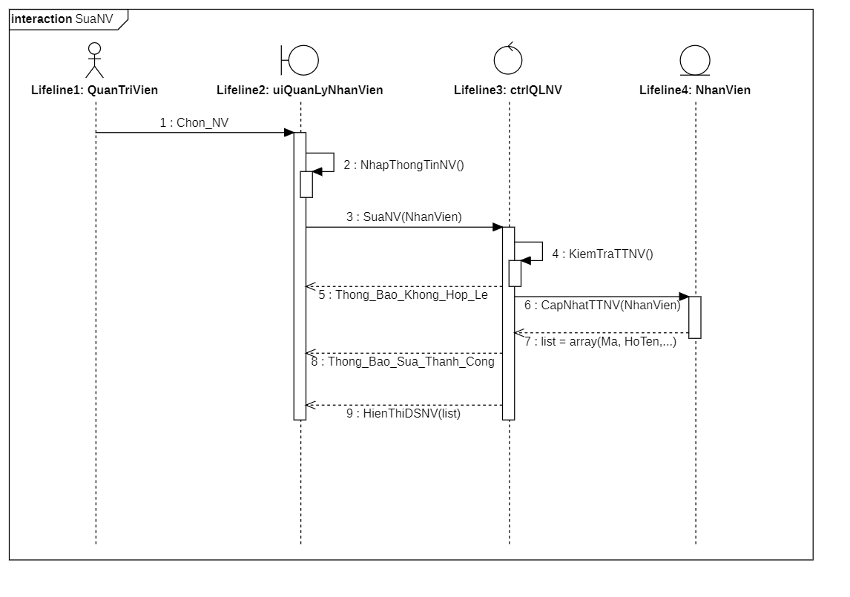
Danh Sách các Message
STT | Tên Message | Ý nghĩa/Ghi chú
1 | Chon_NV | Quản trị viên chọn nhân viên cần sửa được hiển thị thông qua UI.
2 | NhapThongTinNV() | Hiển thị form nhập liệu chứa thông tin của nhân viên, quản trị viên có thê sửa đổi thông tin cần thiết thông thông qua UI.
3 | SuaNV(NhanVien) | Hàm sửa thông tin được gọi để cập nhật lại thông tin nhân viên trong cơ sở dữ liệu thao tác với entity nhân viên
4 | KiemTraTTNV() | Kiểm tra thông tin nhân viên trước khi cập nhật vào cơ sở dữ liệu.
5 | Thong_Bao_Khong_Hop_Le | Hiển thị thông báo không hợp lệ thông qua UI.
6 | CapNhatTTNV(NhanVien) | Lưu mới thông tin của nhân viên vào cơ sở dữ liệu.
7 | List=array(Ma, HoTen,…) | Lấy lại danh sách nhân viên
8 | Thong_Bao_Sua_Thanh_Cong | Giao diện hiển thị thông báo sửa thông tin nhân viên thành công
9 | HienThiDSNV(list) | Hiển thị danh sách nhân viên lên UI.

1.1.3. Xóa nhân viên
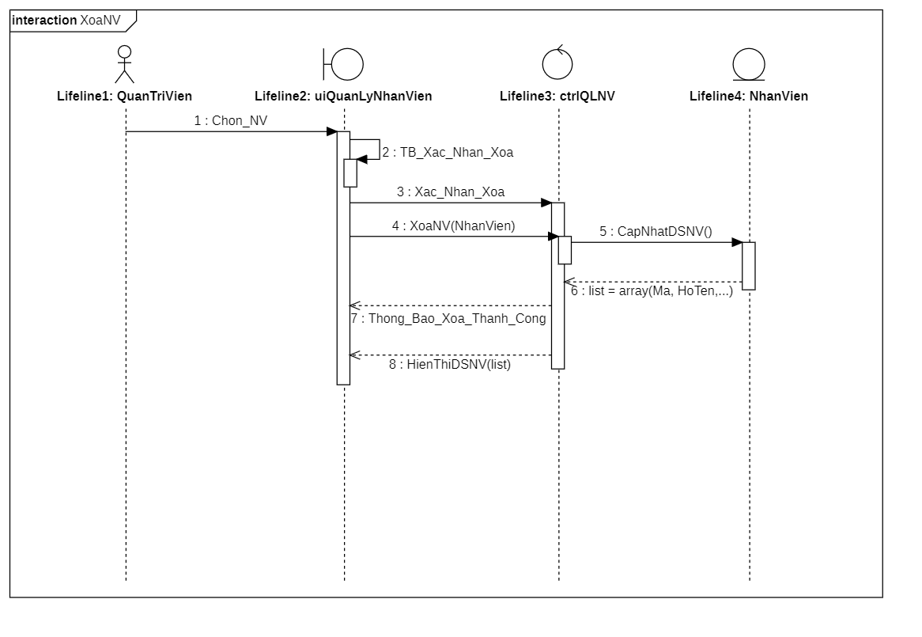
Danh Sách các Message
STT | Tên Message | Ý nghĩa/Ghi chú
1 | Chon_NV | Quản trị viên chọn nhân viên cần sửa được hiển thị thông qua UI.
2 | TB_Xac_Nhan_Xoa | Hiển thị thông báo có chắc chắn muốn xóa nhân viên lên màn hình hiển thị.
3 | Xac_Nhan_Xoa | Quản trị viên xác nhận có xóa nhân viên.
4 | XoaNV(NhanVien) | Xóa thông tin nhân viên trong cơ sở dữ liệu thao tác với entity nhân viên
5 | CapNhatDSNV() | Danh sách nhân viên được cập nhật lại
6 | List=array(Ma, HoTen,…) | Lấy lại danh sách nhân viên
8 | Thong_Bao_Xoa_Thanh_Cong | Giao diện hiển thị thông báo xoá thành công
9 | HienThiDSNV(list) | Hiển thị danh sách nhân viên lên UI.

  - Lập đơn thuốc
(Thuộc về use case Lập đơn thuốc)
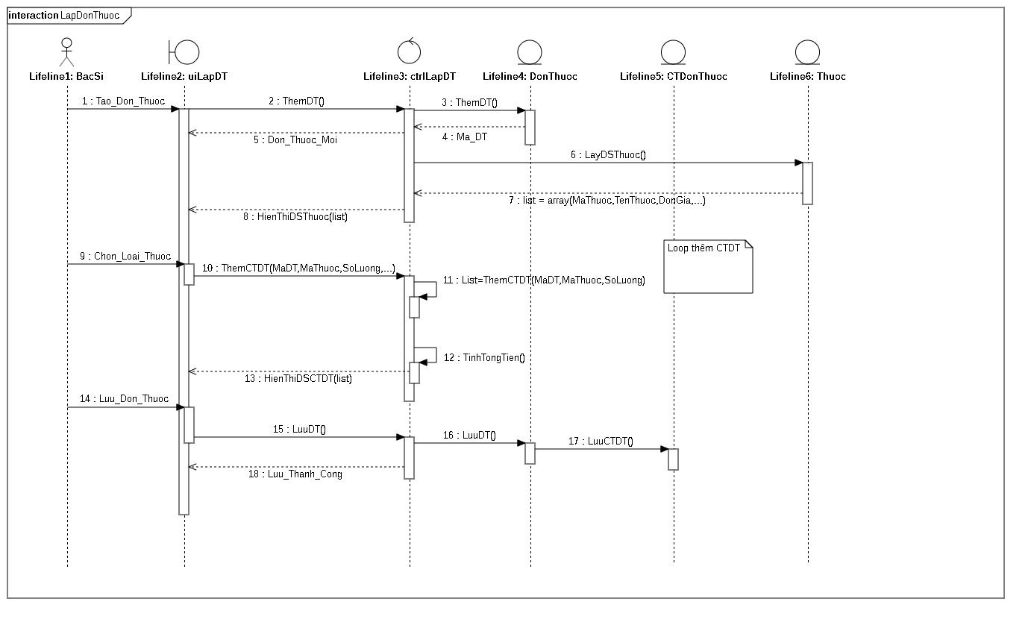
Danh Sách các Message
STT | Tên Message | Ý nghĩa/Ghi chú
1 | Chon_UI_LapDT | Người dùng chọn chức năng tạo đơn thuốc trên giao diện
2,3 | LayDSPKDaChuanDoan(idBS) | Giao diện gửi yêu cầu lấy danh sách phiếu khám đã được chuẩn đoán cho Controller, Controller thực hiện tìm kiếm những phiếu khám đã được chuẩn đoán theo ID của bác sĩ hiện đang đăng nhập vào ứng dụng
4 | List = array(MaPK,NgayKham,TrieuChung, …) | Gán toàn bộ giá trị trả về của phương thức LayDSPKDaChuanDoan gán vào một list
5 | ListDSPK | Controller trả về phiếu khám thỏa mãn và hiển thị lên giao diện
6,7 | LayDSThuoc() | Lấy toàn bộ danh sách thuốc trong cơ sở dữ liệu thao tác với entity thuốc
8 | List=array(MaThuoc,TenThuoc,DonGia,…) | Gán toàn bộ giá trị trả về của phương thức LayDSThuoc gán vào một List
9 | ListDSThuoc | Controller trả về danh sách thuốc và hiển thị lên giao diện
10 | Them_CTDT | Bác sĩ thêm chi tiết đơn thuốc từ giao diện gồm : Thuốc, số lượng, cách sử dụng.
11 | ThemCTDT(CTDT) | Chi tiết đơn thuốc sau khi được bác sĩ thêm vào sẽ được lưu tạm vào trong DataGridView trên giao diện
12 | TinhTongTien() | Với mỗi lần thêm chi tiết đơn thuốc, tổng tiền sẽ được tự động cập nhật trên giao diện
13 | Luu_DT | Sau khi hoàn tất kê đơn thuốc, bác sĩ chọn chức năng lưu đơn thuốc trên giao diện
14,15 | LuuDT(DonThuoc) | Thông qua UI và controller phương thức này sẽ lấy toàn thông tin đơn thuốc và lưu vào CSDL thao tác với entity DonThuoc
16,17 | TaoCTDT(CTDT) | Giao diện gửi yêu cầu và dữ liện(đã được lưu tạm ở DataGridView) để tạo chi tiết đơn thuốc cho controller. Controller thực hiện yêu cầu tạo chi tiết đơn thuốc vào cơ sở dữ liệu
18 | Luu_Thanh_Cong | Thông báo kết quả trả về lưu thành công cho bác sĩ

  - Lập phiếu khám
(Thuộc về use case Lập phiếu khám)
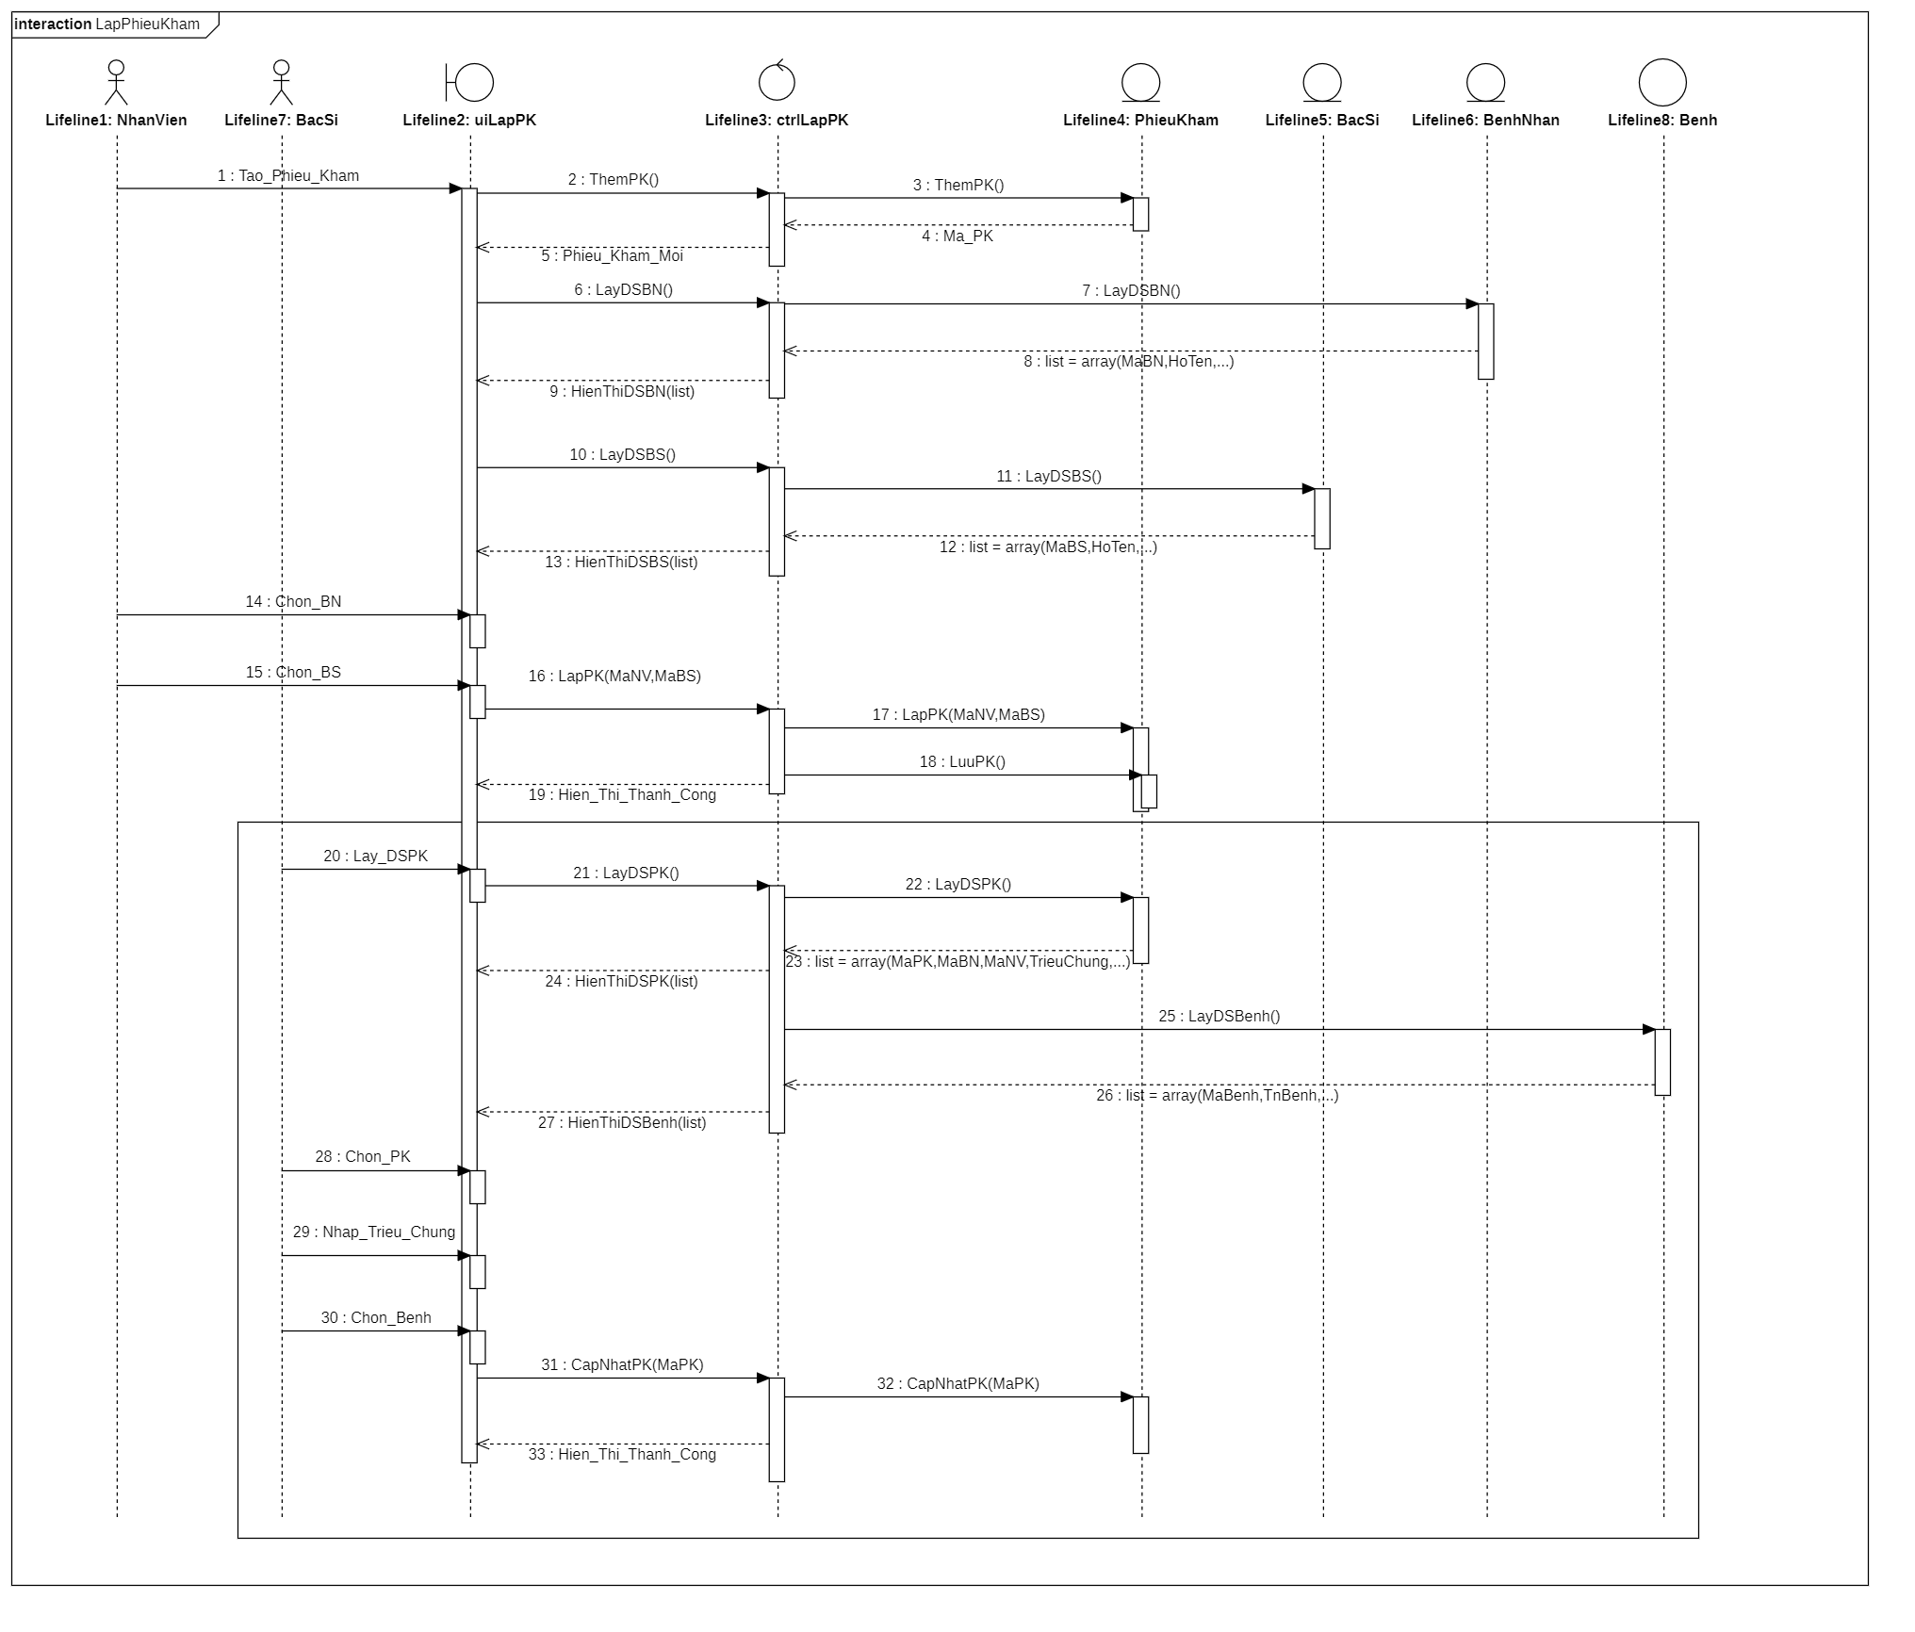
Danh Sách các Message
STT | Tên Message | Ý nghĩa/Ghi chú
1 | Tao_Phieu_Kham | Nhân viên phòng mạch chọn chức năng tạo phiếu khám từ UI hiển thị
2,3 | ThemPK() | Thông qua UI và Controller hàm ThemPK() được gọi và thực hiện việc tạo mới một MaPK thao tác với entity PhieuKham
4 | Ma_PK | Giá trị trả về là một mã phiếu khám mới được tạo
5 | Phieu_Kham_Moi | Tạo một form phiếu khám mới cùng với mã phiếu khám để hiển thị lên UI
6,7 | List=LayDSBN() | Thông qua UI và Controller hàm LayDSBN() sẽ lấy toàn bộ thông tin về danh sách bệnh nhân từ cơ sở dữ liệu thao tác với entity BenhNhan và giá trị trả về của hàm được gán vào một List
8 | List = array(MaBN,HoTen,…) | List chứa toàn bộ thông tin danh sách bệnh nhân
9 | HienThiDSBN(list) | Giá trị truyền vào là List chứa danh sách bệnh nhân, thông qua UI hiển thị toàn bộ danh sách lên màn hình nhập liệu.
10,11 | List = LayDSBS() | Thông qua UI và Controller phương thức này sẽ lấy toàn bộ danh sách bác sĩ từ dưới cơ sở dữ liệu thao tác với entity NhanVien và giá trị trả về là một List chứa thông tin của toàn bộ danh sách bác sĩ.
12 | List = array(MaBS,HoTen,…) | List chứa thông tin danh sách các bác sĩ.
13 | HienThiDSBS(list) | Giá trị truyền vào phương thức là một list chứa toàn bộ danh sách bác sĩ thông qua UI toàn bộ danh sách được hiển thị lên màn hình.
14 | Chon_BN | Nhân viên chọn bệnh nhân để tạo phiếu khám
15 | Chon_BS | Nhân viên chọn bác sĩ để tạo phiêu khám.
16,17 | LapPK(MaNV,MaBS) | Thông qua UI và Controller giá trị truyền vào là thông tin của phiếu khám lấy từ UI Hiển thị và tiến hành tạo phiếu khám mới .
18 | LuuPK() | Lưu thông tin của phiếu khám vào cơ sở dữ liệu thao tác với entity PhieuKham.
19 | Hien_Thi_Thanh_Cong | Hiển Thông báo lưu phiếu khám thành công thông qua UI.
20 | Lay_DSPK | Bác sĩ chọn chức năng LayDSPK.
21,22 | List = LayDSPK() | Thông qua UI và controller phương thức này sẽ lấy toàn bộ danh sách phiếu khám của bác sĩ đang hiện hành giá trị trả về được gán vào List.
23 | List = array(MaPk,MaBN,…) | List chứa thông tin danh sách phiếu khám.
24 | HienThiDSPK(list) | Giá trị truyền vào phương thức là một list chứa toàn bộ danh sách phiếu khám ứng với phiên làm việc của bác sĩ thông qua UI toàn bộ danh sách được hiển thị lên màn hình.
25 | List = LayDSBenh() | Thông qua UI và Controller phương thức này sẽ lấy toàn bộ danh sách bệnh từ dưới cơ sở dữ liệu thao tác với entity Benh và giá trị trả về được gán vào một List.
26 | List = array(MaBenh,TenBenh,…) | List chứa thông tin danh sách bệnh.
27 | HienThiDSBenh(list) | Giá trị truyền vào phương thức là một list chứa toàn bộ danh sách các loại bệnh, thông qua UI toàn bộ danh sách được hiển thị lên màn hình.
28 | Chon_PK() | Bác sĩ chọn phiếu khám.
29 | Nhap_Trieu_Chung | Bác sĩ nhập triệu chứng.
30 | Chon_Benh | Bác Sĩ chuẩn đoán bệnh.
31,32 | CapNhatPk(MaPK) | Thông qua UI và Controller gọi phương thức CapNhatPK(MaPK) giá trị truyền vào là mã của phiếu khám lấy từ UI để tiến hành cập nhật thêm thông tin của phiếu khám trong cơ sở dữ liệu thao tác với entity PhieuKham.
33 | Hien_Thi_Thanh_Cong | Hiển thị thông báo cập nhật phiếu khám thành công lên UI.

  - Đăng nhập
(Thuộc về use case Đăng nhập)
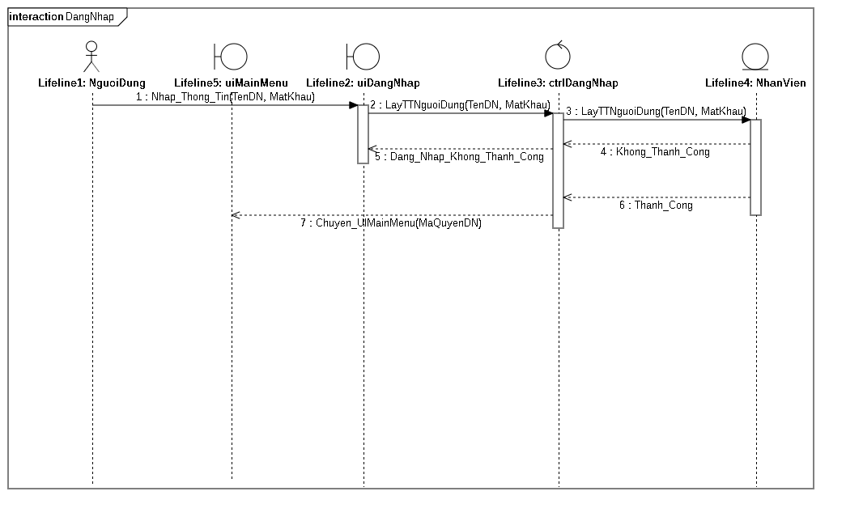
Danh Sách các Message
STT | Tên Message | Ý nghĩa/Ghi chú
1 | Nhap_Thong_Tin(TenDN,MatKhau) | Người dùng nhập thông tin đăng nhập trong form đăng nhập hiển thị trên UI
2,3 | LayTTNguoiDung(TenDN,MatKhau) | Thông qua UI và Controller phương thức này sẽ kiểm tra thông tin người dùng thao tác với entity NhanVien
4,5 | Khong_Thanh_Cong | Hiển thị thông báo không thành công nếu không tồn tại tên người dùng trong cơ sở dữ liệu
6 | Thanh_Cong | Thông báo đăng nhập thành công hiển thị thông qua UI
7 | Chuyen_UIMainMenu(MaQuyenDN) | Chuyển người dùng sang form mới ứng với vai trò của người dùng.

1.5. Tra cứu bệnh nhân
(Thuộc về use case Tra cứu bệnh nhân)
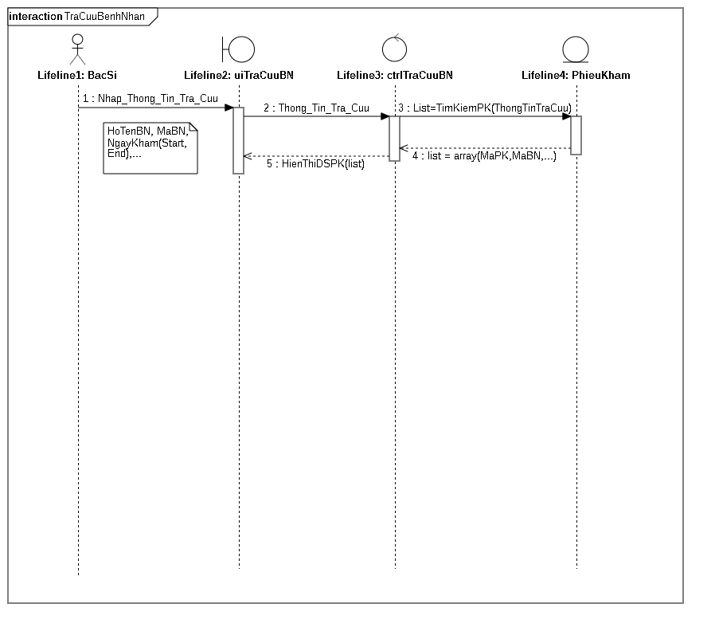
Danh Sách các Message
STT | Tên Message | Ý nghĩa/Ghi chú
1 | Nhap_Thong_Tin_Tra_Cuu | Bác sĩ nhập thông tin cần tra cứu.
2 | Thong_tin_tra_cuu | Thông tin tra cứu của bệnh nhân được truyền xuống Controller.
3 | List = TimKiemPK(ThongTinTraCuu) | Thông qua Controller phương thức sẽ tìm kiếm thông tin của phiếu khám thao tác với entity PhieuKham giá trị trả về gán vào một List.
4 | List = array(MaPK,MaBN,…) | List chứa thông tin phiếu khám.
5 | HienThiDSPK(list) | Giá trị truyền vào là một list chứa danh sách phiếu phiếu khám để hiển thị thông qua UI.

Sơ đồ lớp (mức thiết kế)

Sơ đồ lớp (mức thiết kế)
Use-case: Đăng nhập
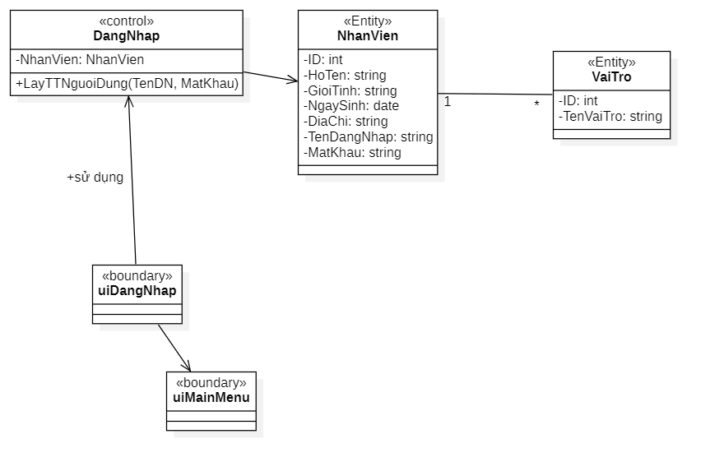
Use case: Quản lý nhân viên

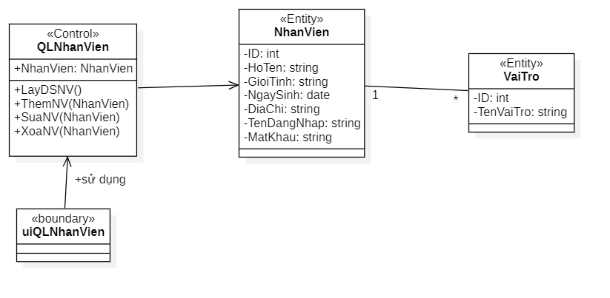
Use-case: Tra cứu bệnh nhân
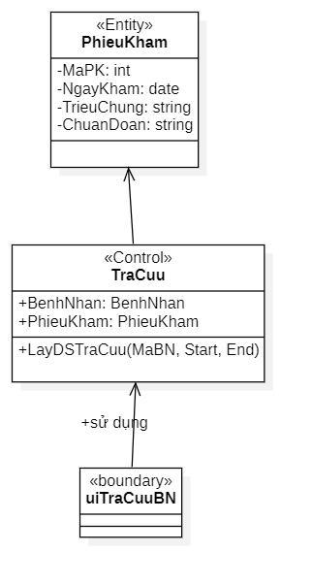

Use-case: Lập phiếu khám
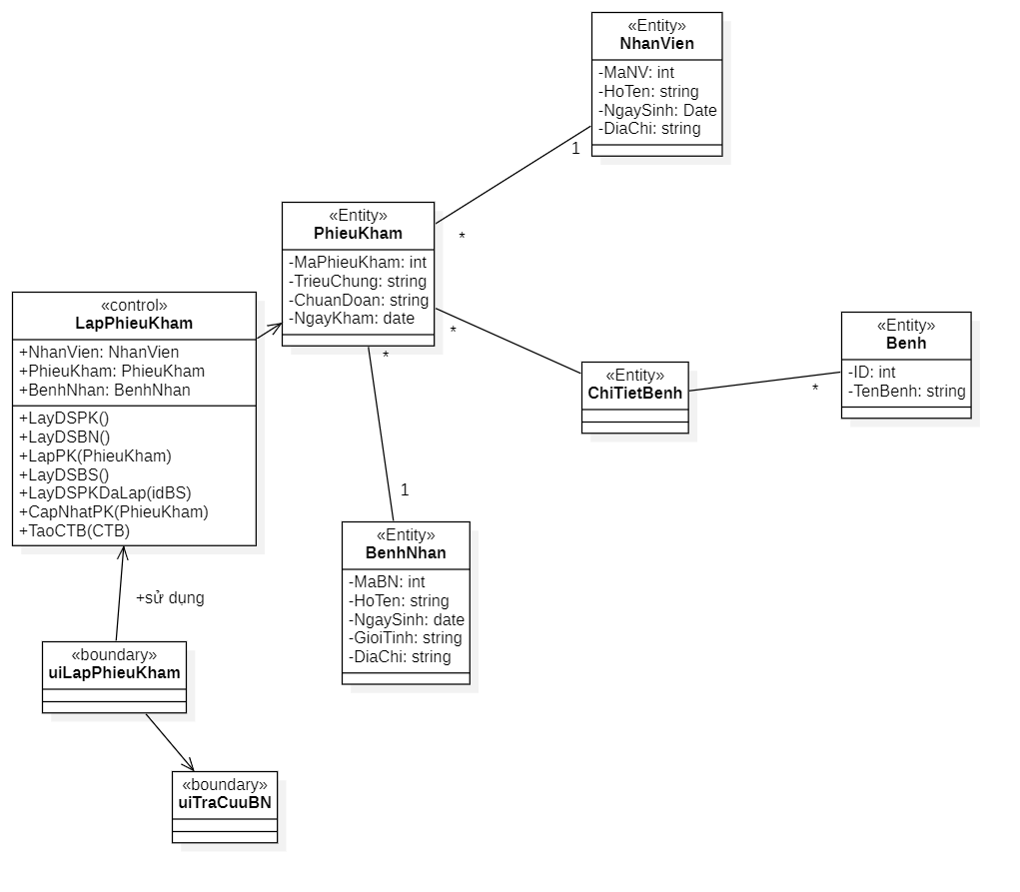
Use-case: Lập đơn thuốc

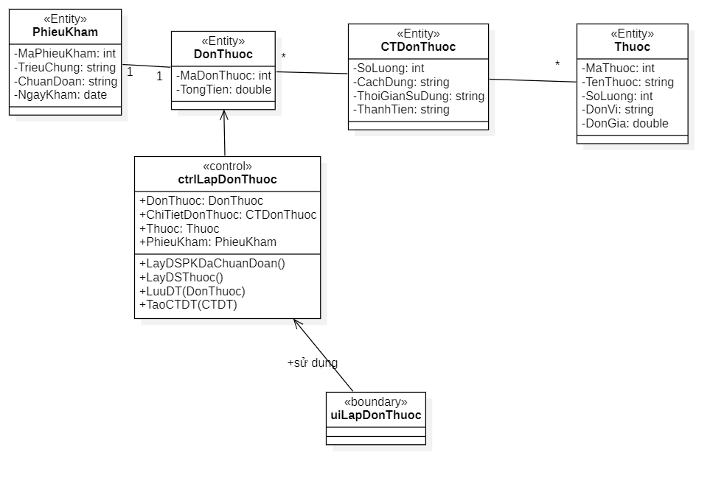

Danh sách các lớp đối tượng và quan hệ
2.2.1. Entity

STT | Tên lớp/quan hệ | Loại | Ý nghĩa/Ghi chú
1 | DonThuoc |  | Lưu trữ thông tin đơn thuốc
2 | ChiTietDonThuoc |  | Lưu trữ thông tin chi tiết thuốc
3 | Thuoc |  | Lưu trữ thông tin thuốc
4 | PhieuKham |  | Lưu trữ thông tin phiếu khám
5 | ChiTietBenh |  | Lưu trữ thông tin chi tiết bệnh
6 | Benh |  | Lưu trữ thông tin bệnh
7 | BenhNhan |  | Lưu trữ thông tin bệnh nhân
8 | NhanVien |  | Lưu trữ thông tin nhân viên
9 | VaiTro |  | Lưu trữ thông tin vai trò

2.2.2. Controller
STT | Tên lớp/quan hệ | Loại | Ý nghĩa/Ghi chú
1 | ctrlLapDonThuoc |  | Xử lý thao tác của giao diện uiLapDonThuoc
2 | LapPhieuKham |  | Xử lý thao tác của giao diện uiLapPhieuKham
3 | TraCuu |  | Xử lý thao tác của giao diện uiTraCuuBN
4 | QLNhanVien |  | Xử lý thao tác của giao diện uiQLNhanVien
5 | DangNhap |  | Xử lý thao tác của giao diện uiDangNhap

2.2.3. Boundary

STT | Tên lớp/quan hệ | Loại | Ý nghĩa/Ghi chú
1 | uiLapDonThuoc |  | Hiển thị giao diện lập đơn thuốc
2 | uiLapPhieuKham |  | Hiển thị giao diện lập phiếu khám
3 | uiTraCuuBN |  | Hiển thị giao diện tra cứu bệnh án của bệnh nhân
4 | uiQLNhanVien |  | Hiển thị giao diện quản lý nhân viên
5 | uiDangNhap |  | Hiển thị giao diện đăng nhập vào phần mềm
6 | uiMainMenu |  | Hiển thị giao diện các thao tác ứng với quyền đăng nhập

Mô tả chi tiết từng lớp đối tượng
2.3.1. Entity

Nhân viên
STT | Tên thuộc tính | Loại | Ràng buộc | Ý nghĩa/ghi chú
1 | MaNhanVien | (Int)Private | Primary key, Identity(1,1) | Mỗi nhân viên có một mã duy nhất làm khóa chính.
2 | HoTen | (String)Private | Not null
3 | NgaySinh | (DateTime)Private | Not null
4 | GioiTinh | (String)Private | Not null
5 | DiaChi | (String)Private | Not null
6 | MaVaiTro | (Int)Private | Not null | Được kế thừa từ lớp VaiTro
7 | TenDangNhap | (String)Private | Not null
8 | MatKhau | (String)Private | Not null

Thuốc
STT | Tên thuộc tính | Loại | Ràng buộc | Ý nghĩa/ghi chú
1 | MaThuoc | (Int)Private | Primary key,  Identity(1,1) | Mỗi loại thuốc có một mã làm khóa chính
2 | TenThuoc | (String)Private | Not null
3 | DonGia | (Double)Private | Not null
4 | SoLuongTon | (Int) Private | ?Null
5 | DonVi | (String)Private | Not null

Chi tiết bệnh
STT | Tên thuộc tính | Loại | Ràng buộc | Ý nghĩa/ghi chú
1 | STT | Private | Primary key, Identity(1,1) | Mỗi chi tiết bệnh có một mã duy nhất làm khóa chính
2 | MaPhieuKham | (Int)Private | ?Null | Thuộc tính Mã phiếu khám kế thừa từ lớp phiếu khám
3 | MaBenh | (Int)Private | ?Null | Thuộc tính Mã bệnh kế thừa từ lớp Bệnh

Chi tiết đơn thuốc
STT | Tên thuộc tính | Loại | Ràng buộc | Ý nghĩa/ghi chú
1 | SoThuTu | (Int)Private | Identity,Primary key | Mỗi chi tiết đon thuốc có môt số thứ tự duy nhất làm khóa chính
2 | MaThuoc | (Int)Private | Not null | Kế thừa từ lớp Thuốc
3 | SoLuong | (Int)Private | Not null
4 | ThanhTien | (Int)Private | ?Null
5 | MaDonThuoc | (Int)Private | ?Null | Kế thừa từ lớp đơn Thuốc
6 | CachDung | (String)Private | Not null

Đơn thuốc
STT | Tên thuộc tính | Loại | Ràng buộc | Ý nghĩa/ghi chú
1 | MaDonThuoc | (Int)Private | Primary, I  dentity | Mỗi đơn thuốc được xác định bởi 1 mã duy nhất
2 | TongTien | (Double)Private | Not null
3 | MaPhieuKham | (Int)Private | Not null | Kế thừa từ lớp cha Phiếu Khám

Phiếu khám
STT | Tên thuộc tính | Loại | Ràng buộc | Ý nghĩa/ghi chú
1 | MaPhieuKham | (Int)Private | Primary, I  dentity | Mỗi đơn thuốc được xác định bởi 1 mã duy nhất
2 | TrieuChung | (String)Private | Not null
3 | NgayKham | (DateTime)Private | Not null
4 | MaBenhNhan | (Int)Private | Not null | Kế thừa từ lớp cha Bệnh nhân
5 | MaNhanVien | (Int)Private | Not null | Kế thừa từ lớp cha Nhân viên

Bệnh nhân
STT | Tên thuộc tính | Loại | Ràng buộc | Ý nghĩa/ghi chú
1 | MaBenhNhan | (Int)Private | Primary key,  Identity(1,1) | Mỗi bệnh nhân có một mã duy nhất làm khóa chính
2 | HoTen | (String)Private | Not null
3 | NgaySinh | (DateTime)Private | Not null
4 | GioiTinh | (String)Private | Not null

Bệnh
STT | Tên thuộc tính | Loại | Ràng buộc | Ý nghĩa/ghi chú
1 | MaBenh | (Int)Private | Primary key,  Identity(1,1) | Mỗi loại bệnh có một mã bệnh làm khóa chính
2 | TenBenh | (String)Private | Not null

2.3.2. Controller
Đăng nhập
STT | Tên phương thức | Ý nghĩa/ghi chú
1 | LayTTNguoiDung(TenDN,MatKhau) | Lấy thông tin của người dùng (Tên đăng nhập, mật khẩu) để tiến hành kiểm tra

Quản lý nhân viên
STT | Tên phương thức | Ý nghĩa/ghi chú
1 | LayDSNV() | Lấy tất cả danh sách nhân viên trong cơ sở dữ liệu
2 | ThemNV(NhanVien) | Thêm nhân viên vào cơ sở dữ liệu
3 | SuaNV(NhanVien) | Sửa thông tin nhân viên
4 | XoaNV(NhanVien) | Xóa thông tin nhân viên

Lập đơn thuốc
STT | Tên phương thức | Ý nghĩa/ghi chú
1 | LayDSPKDaChuanDoan() | Lấy danh sách phiếu khám đã chuẩn đoán từ cơ sở dữ liệu
2 | LayDSThuoc() | Lấy danh sách thuốc từ cơ sở dữ liệu
3 | LuuDT(DonThuoc) | Tạo mới đơn thuốc vào cơ sở dữ liệu
4 | TaoCTDT(CTDT) | Tạo mới chi tiết đơn thuốc vào cơ sở dữ liệu

Lập phiếu khám
STT | Tên phương thức | Ý nghĩa/ghi chú
1 | LayDSPK() | Lấy danh sách thông tin của phiếu khám từ cơ sở dữ liệu
2 | LayDSBN() | Lấy danh sách thông tin các bệnh nhân từ cơ sở dữ liệu
3 | LayDSBS() | Lấy danh sách thông tin các bác sĩ từ cơ sở dữ liệu
4 | LapPK(PhieuKham) | Tạo mới phiếu khám trong cơ sở dữ liệu
5 | LayDSPKDaLap(idBS) | Lấy danh sách phiếu khám đã được lập theo id của bác sĩ đăng nhập vào ứng dụng
6 | LayDSBenh() | Lấy danh sách bệnh từ cơ sở dữ liệu
6 | CapNhatPK(PhieuKham) | Cập nhật thêm thông tin về triệu chứng và chuẩn đoán bệnh vào phiếu khám trong cơ sở dữ liệu
7 | TaoCTB(CTB) | Nhân viên sau khi tiến hành chọn bệnh nhân và bác sĩ khám sẽ tiến hành lưu phiếu khám vào cơ sở dữ liệu

Tra cứu bệnh nhân
STT | Tên phương thức | Ý nghĩa/ghi chú
1 | LayDSTraCuu(MaBN,Start,End) | Lấy danh sách tra cứu của bệnh nhân trong khoảng thời gian truyền vào.

2.3.3. Boundary
Đăng nhập
STT | Tên lớp | Ý nghĩa/ghi chú
1 | uiDangNhap | Hiển thị thông tin đăng nhập của người dùng
2 | uiMainMenu | Sau khi đăng nhập thành công thì uiDangNhap sẽ chuyển người dùng đến uiMainMenu để thao tác ứng với mã quyền đăng nhập

Lập phiếu khám
STT | Tên lớp | Ý nghĩa/ghi chú
1 | uiLapPhieuKham | Hiển thị giao diện của lập phiếu khám
2 | uiTraCuuBenhNhan | Bác sĩ dùng để tra cứu về lịch sử khám bệnh của bệnh nhân và giao diện sẽ hiển thị chi tiết về lịch sử khám bệnh

Lập đơn thuốc
STT | Tên lớp | Ý nghĩa/ghi chú
1 | uiLapDonThuoc | Hiển thị giao diện của lập đơn thuốc

Tra cứu bệnh nhân
STT | Tên lớp | Ý nghĩa/ghi chú
1 | uiTraCuuBN | Hiển thị giao diện tra cứu bệnh nhân muốn tìm lịch sử khám bệnh
Quản lý nhân viên
STT | Tên lớp | Ý nghĩa/ghi chú
1 | uiQLNhanVien | Hiển thị danh sách nhân viên trên giao diện

